2i2D / ETLV | Objectif : Décrire le principe du mur Trombe en anglais  Lire les textes ci-dessous - Rechercher et apprendre le vocabulaire. | DT2

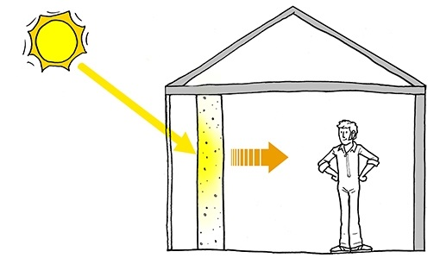 | A Trombe wall is a system for indirect solar heat gain⁽¹⁾ and, although not extremely common, is a good example of thermal mass⁽²⁾, solar gain, and glazing properties used together to achieve human comfort goals passively⁽³⁾.  It consists of a dark colored wall⁽⁴⁾ of high thermal mass facing the sun⁽⁵⁾, with glazing spaced in front⁽⁶⁾ to leave a small air space. The glazing traps solar radiation⁽⁷⁾ like a small greenhouse⁽⁸⁾. | Un mur Trombe est un système de (1)gain de chaleur solaire indirect et, bien qu'il ne soit pas extrêmement courant, est un bon exemple de (2)masse thermique, de gain solaire et de propriétés de vitrage utilisés ensemble pour (3)atteindre passivement des objectifs de confort humain.  Il se compose (4)d'un mur de couleur sombre de grande masse thermique (5)face au soleil, avec (6)un vitrage espacé à l'avant pour laisser un petit espace d'air. Le vitrage (7) emprisonne le rayonnement solaire comme une petite (8)serre.  Les murs Trombe sont un (9)système de chauffage passif très utile. Ils nécessitent peu ou (10)pas d'efforts pour fonctionner, et sont idéaux pour les espaces où le silence et l'intimité sont souhaitables. Les pièces chauffées par un mur Trombe se sentent souvent plus confortable que celles chauffées par (11)des systèmes à air pulsé, même à des températures de l'air plus basses, en raison de (12)la surface rayonnante et chaude du mur.  Un mur Trombe réussi ou (13)un espace solaire attenant optimise le gain de chaleur et minimise (14)la perte de chaleur pendant les périodes froides, et (15)évite un gain de chaleur excessif par temps chaud.  Les murs de Trombe sont (16)des murs de stockage thermique, nommés d'après (17)l'inventeur français Felix Trombe. Un mur typique de Trombe se compose (18)d'un mur de maçonnerie épais de 20 à 40 cm peint d'une couleur sombre absorbant la chaleur et recouvert d'une seule ou (19)double couche de verre. Le verre est placé entre 2 et 15 cm du mur de maçonnerie pour créer un petit (20)espace aérien. La chaleur de la lumière solaire qui traverse le verre est absorbée par la surface sombre, stockée dans le mur et (21)conduite lentement vers l'intérieur à travers la maçonnerie.  Le verre empêche la chaleur rayonnante de s'échapper de la surface chaude du mur de stockage. La chaleur rayonnée par la paroi est donc (22)emprisonnée à l'intérieur de la lame d’air, chauffant davantage la surface de la paroi. Pour un mur Trombe de 40 cm d'épaisseur, la chaleur prendra environ 8 à 10 heures (23)pour atteindre l'intérieur du bâtiment. Cela signifie que la pièce derrière reste confortable toute la journée et reçoit (24)un chauffage lent et uniforme pendant plusieurs heures après le soleil. (25)Ces conceptions sont idéales pour une utilisation dans les espaces de vie résidentiels et les chambres à coucher.  En plus de la chaleur rayonnante, vous pouvez également configurer les murs Trombe (26)pour chauffer l'air dans l'espace interne. L'inclusion (27)des évents supérieurs et inférieurs dans le mur permet (28)des courants de convection, car (29)l'air plus frais de la pièce entre (30)par le bas et l'air chauffé dans le mur Trombe s'échappe dans la pièce (31)en haut. Ces évents (32)doivent pouvoir fonctionner pour empêcher les courants de convention inverse de se produire la nuit, ce qui refroidirait l'espace occupé. Les évents actionnables permettent également aux occupants de contrôler le chauffage instantané.  S'adapter au jour et à la saison  (33)Pour éviter la surchauffe aux heures chaudes de la journée ou aux saisons chaudes de l'année, les architectes peuvent utiliser les murs Trombe en conjonction avec (34)des surplombs, des avant-toits et d'autres éléments de conception du bâtiment pour équilibrer uniformément l'apport de chaleur solaire.  Idéalement, le vitrage devrait avoir (35)des volets isolants extérieurs pour une utilisation nocturne afin d'éviter que la chaleur acquise ne soit renvoyée vers l'extérieur.  Cheminée solaire  (36)Pendant les saisons chaudes, un mur Trombe avec des évents à travers peut être utilisé comme (37)thermosiphon. Si des évents sont placés en haut du vitrage, l'air de la pièce sera (38)évacué par convection dans la lame d’air entre le vitrage et le mur de masse. Cette forme de (39)ventilation passive s'appelle une (40)cheminée solaire.
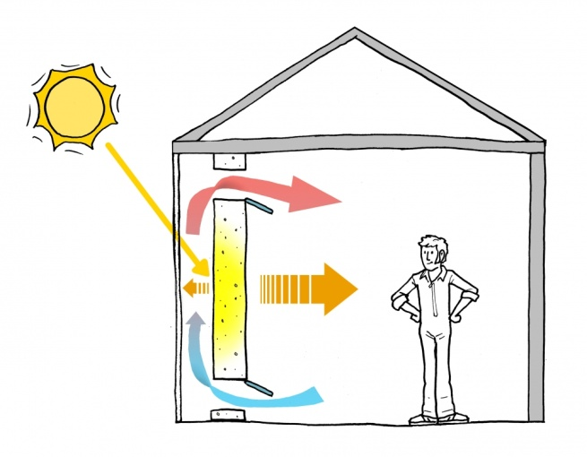  A vented Trombe wall heats air convectively as well as heating the space radiatively.  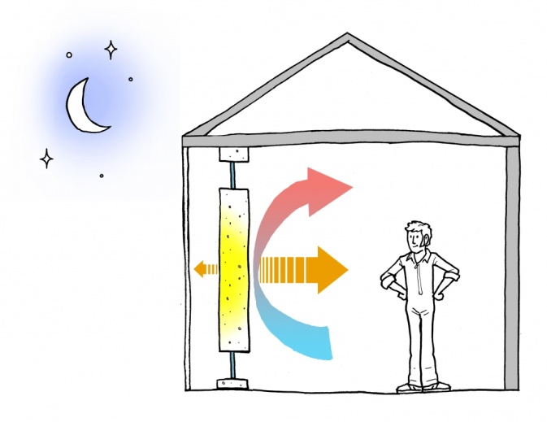  Vents can be shut at night to keep the convection loop moving the right direction. | Trombe walls are a very useful passive heating system⁽⁹⁾. They require little or no effort to operate⁽¹⁰⁾, and are ideal for spaces where silence and privacy are desirable. Rooms heated by a Trombe wall often feel more comfortable than those heated by forced-air systems⁽¹¹⁾, even at lower air temperatures, because of the radiantly warm surface of the wall⁽¹²⁾.  A successful Trombe wall or attached sunspace optimizes⁽¹³⁾ heat gain and minimizes heat loss during cold times⁽¹⁴⁾, and avoids excess heat gain⁽¹⁵⁾ in hot times.  Trombe walls are thermal storage walls⁽¹⁶⁾, named after the French inventor⁽¹⁷⁾ Felix Trombe. A typical Trombe wall consists of a 20 – 40 cm thick masonry wall painted a dark⁽¹⁸⁾, heat-absorbing color and faced with a single or double layer of glass⁽¹⁹⁾. The glass is placed between 2 - 15 cm away from the masonry wall to create a small airspace⁽²⁰⁾. Heat from sunlight passing through the glass is absorbed by the dark surface, stored in the wall, and conducted slowly inward⁽²¹⁾ through the masonry.  The glass prevents the escape of radiant heat from the warm surface of the storage wall. The heat radiated by the wall is therefore trapped within the air gap⁽²²⁾, further heating the wall surface. For a 40cm thick Trombe wall, heat will take about 8 to 10 hours to reach the interior of the building⁽²³⁾. This means that the room behind remains comfortable through the day and receives slow, even heating⁽²⁴⁾ for many hours after the sun sets. Such designs are ideal for use in⁽²⁵⁾ residential living areas and bedrooms.  In addition to radiant heat, you can also configure Trombe walls to heat air within the internal space⁽²⁶⁾. Including upper and lower air vents⁽²⁷⁾ in the wall allows convection currents⁽²⁸⁾, as cooler air⁽²⁹⁾ from the room enters at the bottom⁽³⁰⁾ and air heated in the Trombe wall escapes into the room at the top⁽³¹⁾. These vents must be operable⁽³²⁾ to prevent reverse convention currents occurring at night, which would cool the occupied space. Operable vents also allow the occupants control over instantaneous heating.
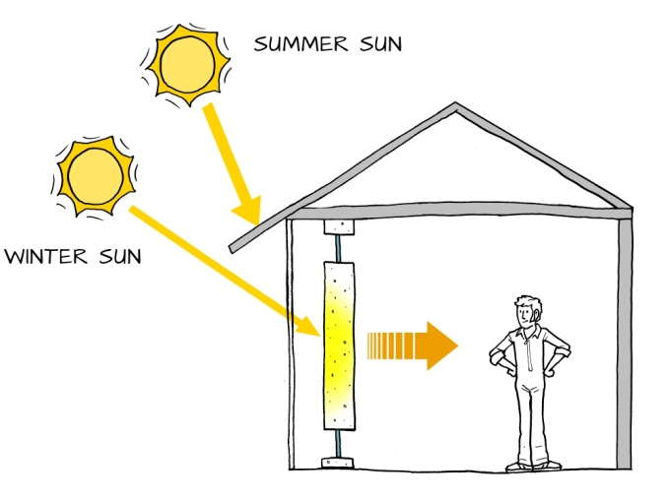  A Trombe wall with overhang to shade from summer sun | Adapting to Day & Season  To avoid overheating⁽³³⁾ at hot times of day or hot seasons of the year, architects can use Trombe walls in conjunction with overhangs, eaves⁽³⁴⁾, and other building design elements to evenly balance solar heat delivery.  Ideally, the glazing should have exterior insulating shutters⁽³⁵⁾ for nighttime use in order to prevent the heat gained from being returned back to the outside.
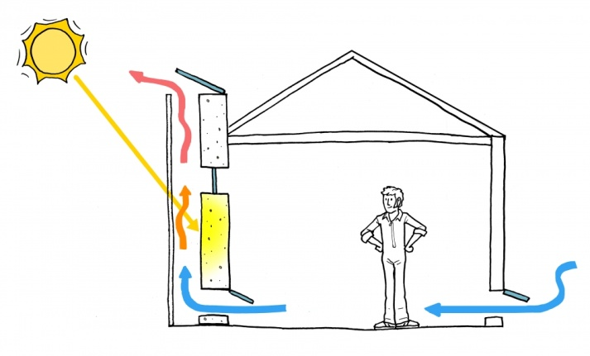  A Trombe wall acting as a solar chimney | Solar chimney  During hot seasons⁽³⁶⁾, a Trombe wall with vents through it can be used as a thermosiphon⁽³⁷⁾. If vents are placed at the top of the glazing, then air from the room will be pulled out by convection in the air gap⁽³⁸⁾ between glazing and mass wall. This form of passive ventilation⁽³⁹⁾ is called a solar chimney⁽⁴⁰⁾.

